Geopark Spořilov – Roztylské náměstí
(Geopark Spořilov: 1. 3.–31. 10. otevřen od 7:30 do 20:00. Při nepříznivých povětrnostních podmínkách se geopark neotvírá; Farmářské trhy na Roztylském náměstí: každou sobotu od 8:00 do 14:00.)
Video 1: Historie Starého Spořilova
Video 2: Zahradní město Spořilov
Začátek vycházky: stanice metra Roztyly
Cíl vycházky: Roztylské náměstí (bus 170 nebo 118, zastávka Severozápadní, směr metro Budějovická)
Délka trasy: asi 1,9 km

Ze stanice metra Roztyly se vydejte po trase vyznačené na Mapě 1. Jděte vlevo a po lávce přes ulici 5. května do ulice Jihozápadní IV. Geopark je volně přístupný z ulice Jihozápadní IV brankou (po pravé ruce).
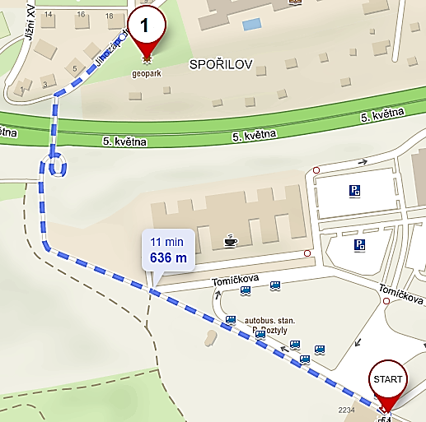
Mapa 1 – Trasa z metra Roztyly do Geoparku Spořilov

GEOPARK SPOŘILOV
Expozice hornin
V geoparku najdete více než 40 horninových vzorků a můžete zde získat představu o příčinách a způsobech vzniku hornin a současně si na ně sáhnout.

„Na Zemi existují tisíce různých druhů hornin, z převážné většiny jsou však tvořeny kombinací pouze devíti prvků: křemíku, kyslíku, hliníku, železa, hořčíku, vápníku, draslíku, sodíku a uhlíku.“
Víte, jaké jsou značky těchto prvků?

1) Přiřaďte ke každému českému názvu prvku správnou značku prvku z nabídky. Značky prvků napište k názvům prvků. Dvě značky prvků jsou navíc a nebudou použity. První název prvku je přiřazen za vás jako vzor.
(Vzor) křemík ___Si___; kyslík ________; hliník ________; železo ________; hořčík ________;
vápník ________; draslík ________; sodík ________; uhlík ________
Si
Au
Fe
Mg
Ca
O
Na
Cu
Ca
K
Al

„Horniny se vlivem procesů probíhajících na zemském povrchu a pod ním postupně mění a přeměňují jedny v druhé.“
„Podle způsobu a podmínek, za kterých horniny vznikají, rozlišujeme horniny vyvřelé (magmatické), usazené (sedimentární) a přeměněné (metamorfované).“
Víte, jak tyto typy hornin vznikají?

2) Přiřaďte typy hornin (2a–2c) ke správným textům A–C.
2c) Usazené
2b) Přeměněné
2a) Vyvřelé

Text A: __________ horniny vznikají na zemském povrchu či nehluboko pod ním vlivem vnějších procesů na Zemi, které napomáhají rozpadu hornin na drobné úlomky a jejich transportu na místa, kde se usazují. Tyto horniny jsou tvořeny z úlomků hornin, zrn minerálů, z částí v minulosti žijících organismů či z vody vysrážených minerálů.
Text B: __________ horniny vzniknou utuhnutím roztavené horninové hmoty (magmatu) v různých hloubkách pod nebo na zemském povrchu. Tavenina vzniká ve velkých hloubkách vlivem vysoké teploty. Poté putuje z místa vzniku vzhůru do míst o nižší teplotě, z tavenin postupně krystalizují minerály, které jsou pak hlavními součástmi vyvřeliny.
Text C: __________ horniny vznikají přeměnou v pevném stavu z původně usazených, vyvřelých nebo dříve přeměněných hornin. K takové přeměně dochází vlivem změny teploty, tlaku či horkých kapalin a plynů bohatých na rozpuštěné minerály. Tyto horniny bývají tvořeny minerály, které vznikají chemickými reakcemi v hornině.

3a) Najděte v geoparku horniny, které jsou na obrázcích 1–3. Přiřaďte ke každému obrázku správný typ horniny. Odpovědi napište pod obrázky.
Typ horniny: vyvřelé
Typ horniny: usazené
Typ horniny: přeměněné

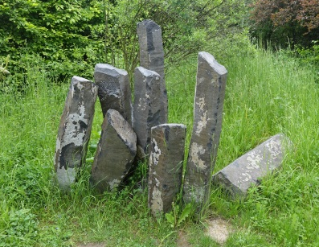
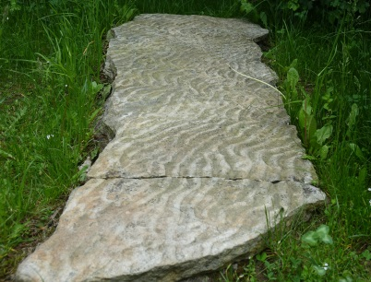
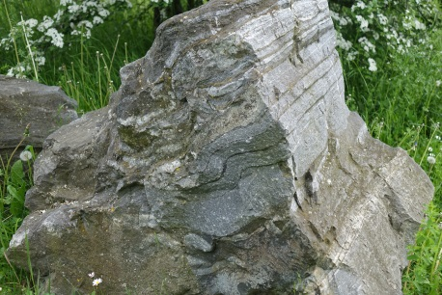

Obr. 3
Typ horniny: ___________
Obr. 2
Typ horniny: ___________
Obr. 1
Typ horniny: ___________

3b) U každé horniny si přečtěte informační tabulku. Přiřaďte k Obrázkům 1–3 správné názvy horniny.
U9: PÍSKOVEC
P6: ORTORULA – AMFIBOLIT
Obr. 1: _____________________
Obr. 2: _____________________
V5: ČEDIČ/BAZALT
Obr. 3: _____________________

4) Najděte v geoparku vzorek U6 (pískovec a slepenec). Prohlédněte si informační tabulku a prozkoumejte vystavené vzorky horniny. Dokážete najít otisk hřebenatky?
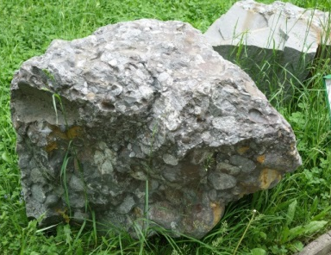
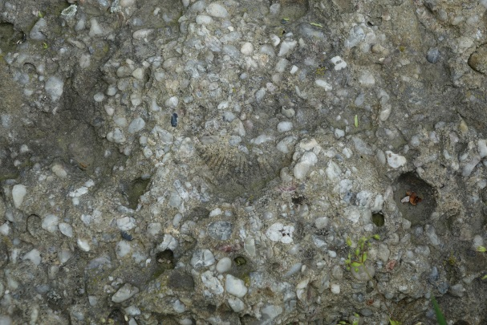
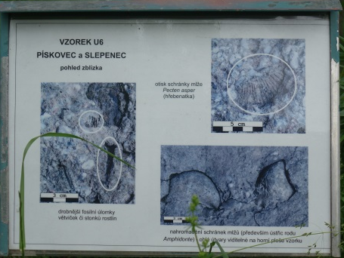

Obr. 4 – Vzorek U11 a U6

Obr. 6 – Otisk hřebenatky
Obr. 5 – Informační tabule

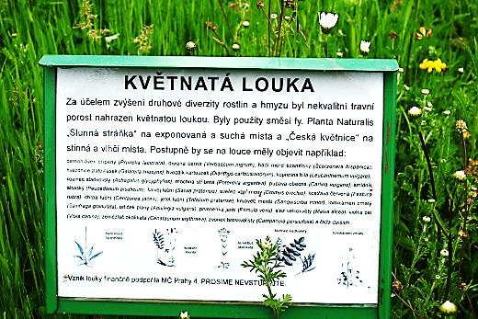
Kromě vzorků hornin najdete v geoparku také KVĚTNATOU LOUKU. Na informační tabulce u květnaté louky mimo jiné stojí: „Za účelem zvýšení druhové diverzity rostlin a hmyzu byl nekvalitní travní porost v části geoparku nahrazen květnatou loukou.“
Víte, co zde znamená slovo diverzita?
5) Která dvě slova nejlépe vystihují význam slova DIVERZITA ve spojení „druhová diverzita“. Slova podtrhněte.
Obr. 7 – Informační tabulka u květnaté louky
ROZMANITOST VYMÍRÁNÍ
SHODA PESTROST
VLASTNOST ÚBYTEK

Z Geoparku Spořilov na Roztylské náměstí
Z Geoparku Spořilov (bod 1) běžte do bodu 2, kde je hlavní vchod do veřejné výzkumné instituce zabývající se základním výzkumem (geodynamika, geomagnetismus, geotermika, seismika) v oblasti fyziky pevné Země a jejího okolí, sběrem geofyzikálních dat a zajišťováním geofyzikální služby.

6) Víte, jak se tato instituce jmenuje? Pokud ne, zkuste to zjistit (například z nějaké informační cedule, dotazováním).
Doplňte do názvu instituce chybějící slovo:
________________________ ústav Akademie věd ČR, v. v. i.
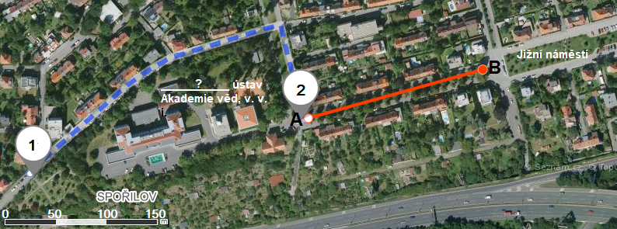

Mapa 2 – Trasa z Geoparku Spořilov na Jižní náměstí

Naproti hlavnímu vchodu do výše zmíněné instituce je pás zeleně lemovaný po obou stranách stromy (na mapce výše vyznačeno úsečkou AB). Stoupněte si do bodu A a jděte do bodu B středem pásu zeleně mezi stromy.
7a) Odhadněte vzdálenost z bodu A do bodu B (v metrech).
Tolerována bude odchylka ⁺ 10 metrů.
____________________ metrů

7b) Když jste šli z bodu A do bodu B, nepřipadali jste si jako v aleji? Víte, jaký je rozdíl mezi alejí a stromořadím? Na které vynechané místo v textu (X, Y) patří slovo alej a na které stromořadí?
„Zatímco (X)______________ je nejčastěji dvouřadý (méně často pak čtyř- a víceřadý) vegetační doprovod cesty s vnitřním prostorem – „interiérem chodby“ –, (Y)_______________ tvoří pouze jediná jednoduchá řada stromů, případně více na sobě nezávislých řad.“

Pokračujte z bodu 3 do bodu 7 podle mapky. Po cestě minete body 4, 5 a 6.
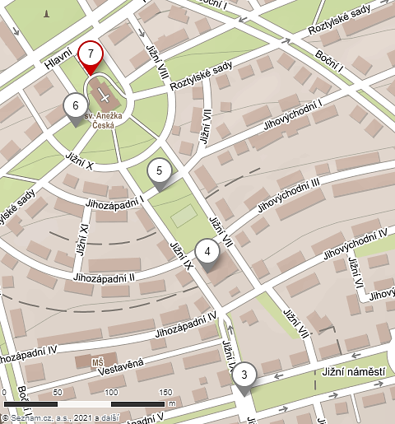

Mapa 3 – Poloha bodů 3–7 na mapě

8a) Které tři objekty nebo přírodní prvky se pod body 4, 5 a 6 skrývají? Podtrhněte je.
ZŘÍCENINA HRADU RESTAURACE VÝZNAMNÝ STROM KOSTEL
PÍTKO JESKYNĚ

8b) Mapové značky jsou symboly, jimiž jsou v mapě vyznačovány objekty a útvary. Přiřaďte k bodům 5, 6 a 7 správné mapové značky z nabídky A–E.

BOD 5: _______ BOD 6: _______ BOD 7: ______

A) B) C) D) E) F)

Roztylské náměstí
Spořilov, jedna z nejstarších zahradních čtvrtí v Praze, byl vybudován v letech 1926 až 1929 stavebním družstvem Městské spořitelny. Název tohoto stavebního družstva „Spořilov“ dal nově vznikající čtvrti rovnou i jméno. Přirozeným centrem Spořilova se stalo dlouhé a svažité Roztylské náměstí, které je po Karlově a Václavském náměstí třetím největším náměstím v Praze. Unikátní je do dnešní doby zachovaný systém pojmenování ulic inspirovaný v zámoří. Ulice dostaly jméno podle orientace světových stran doplněné římským pořadovým číslem. Například Jižní ulice se objevuje hned v 17 případech (Jižní I – Jižní XVII).
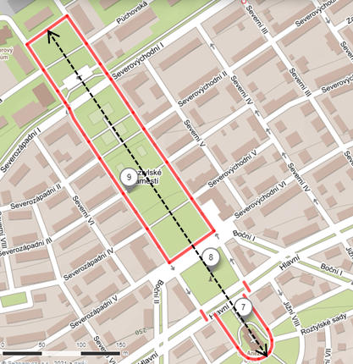
Nacházíte se v horní části Roztylského náměstí (bod 7). Na výškovém profilu níže snadno zjistíte, v jaké nadmořské výšce se nachází kostel, u kterého stojíte.

Obr. 8 – Výškový profil Roztylského náměstí

Mapa 4 – Roztylské náměstí
9) Co znamená zkratka m n. m?

_______________________

10) Odhadněte délku Roztylského náměstí (černá přerušovaná čára v mapce).
Tolerována bude odchylka ⁺ 20 metrů.
Délka náměstí je _________________________ metrů.

Z bodu 7 pokračujte dolů k bodu 8.
11) Co se na tomto místě nachází?

_______________________________________

Z bodu 8 pokračujte po levé straně náměstí k bodu 9. Během cesty hledejte ptačí budku.
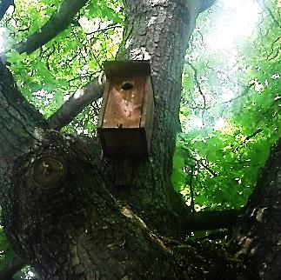
12) Až ji najdete, vyznačte do mapy 4 přibližné místo, kde se ptačí budka nachází.

Obr. 9 – Ptačí budka
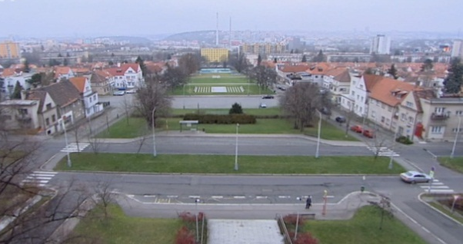
Pokud budou spuštěné fontány, na chvilku se u nich zastavte. Kolem fontán je vydlážděné prostranství s vodotrysky podsvícenými led světly.

13) Kolik je těchto vodotrysků?
Obr. 10 – Roztylské náměstí
_________________

Bod 9 je cílem vaší vycházky. Během cesty k bodu 9 se zastavte u informačního panelu, ze kterého zjistěte šířku Roztylského náměstí.

14) Šířka náměstí je __________ metrů.

Z náměstí nepospíchejte. Pokud bude hezký den, užijte si pobyt na něm.

Autor: J. Pernicová (Zdroje k mapám, textům a obrázkům jsou uvedeny v Řešení pracovního listu.)

